Boletín Familiar
viernes, 2 de diciembre de 2022
La Escuela PATH
Mensaje de la Directora Ejecutiva  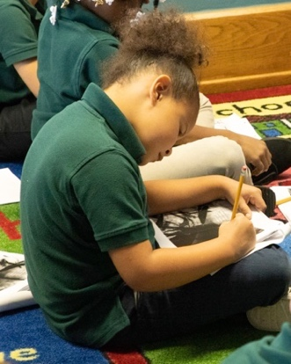  Espero que cada uno de ustedes haya disfrutado de unas vacaciones llenas de descanso con sus amigos y familiares. El feriado de Acción de Gracias es siempre un gran recordatorio de todas las cosas por las que tenemos que estar agradecidos, y estoy muy agradecido por los jóvenes que eligen para permitirnos educar. Servimos a un increíble grupo de académicos, y eso es un testimonio de todo lo que haces en casa.  Durante las próximas semanas, continuaremos impulsando nuestro trabajo académico. Algunos de ustedes han recibido informes de progreso para ayudarlos a ver dónde su estudiante necesita mejorar. Si no ha recibido una actualización académica, comuníquese con el maestro de su hijo.  Finalmente, aunque no organizaremos un concierto musical para las vacaciones de este año, estamos planeando un gran evento que creemos que será divertido para todos. Por favor, esté atento para obtener más información sobre nuestra celebración navideña.  In servicio,  Alicia Hervey  Director Ejecutivo | HOWEWORK  Todos sabemos lo importante que es que los jóvenes practiquen, y ese es el propósito de la tarea. Por favor, ayúdenos a ayudar a sus estudiantes asegurándose de que están completando su tarea cada semana. Asegurémonos de que estén estudiando sus palabras de ortografía, y asegurémonos de que hemos reservado algo de tiempo para que lean a diario. Si necesita libros para su hijo, infórmeselo al maestro de su hijo y nos aseguraremos de enviarlos a casa con él/ella.
Aprendizaje en la escuela PATH  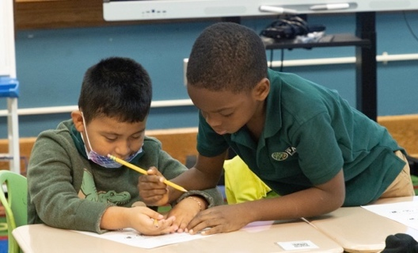  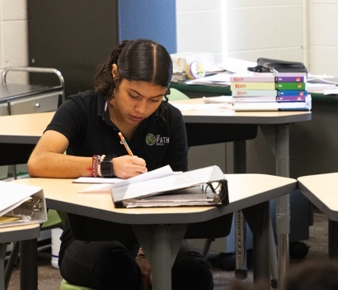 | Mirando hacia el futuro  - 21 de diciembre-3 de enero, vacaciones de invierno

